

ที่ มท ๐๘16.3/ว

ถึง สำนักงานส่งเสริมการปกครองท้องถิ่นจังหวัด ทุกจังหวัด

ด้วยกรมส่งเสริมการปกครองท้องถิ่นจะขอความร่วมมือการไฟฟ้าส่วนภูมิภาคยกระดับ  
ความปลอดภัยตู้ทำน้ำดื่มในสถานศึกษาสังกัดองค์กรปกครองส่วนท้องถิ่น โดยจะดำเนินการสำรวจ  
เพื่อประเมินความปลอดภัยตู้ทำน้ำดื่มในสถานศึกษาสังกัดองค์กรปกครองส่วนท้องถิ่น พร้อมตรวจสอบประสิทธิภาพและติดตั้งอุปกรณ์ป้องกันไฟฟ้ารั่ว เพื่อลดความเสี่ยงที่อาจเกิดขึ้น และสร้างความมั่นใจ  
ให้กับผู้บริโภคน้ำดื่มในสถานศึกษาโดยไม่มีค่าใช้จ่าย

ในการนี้ กรมส่งเสริมการปกครองท้องถิ่นจึงขอความร่วมมือสำนักงานส่งเสริมการปกครอง  
ท้องถิ่นจังหวัดแจ้งองค์กรปกครองส่วนท้องถิ่นที่มีสถานศึกษาในสังกัดทุกแห่ง (โรงเรียน/วิทยาลัยและศูนย์พัฒนา  
เด็กเล็ก) ตอบแบบรายงานข้อมูลตู้ทำน้ำดื่มของสถานศึกษาสังกัดองค์กรปกครองส่วนท้องถิ่น (โรงเรียน/วิทยาลัยและศูนย์พัฒนาเด็กเล็ก) ผ่านทาง Google Froms ภายในวันจันทร์ที่ 31 มีนาคม 2568 รายละเอียดปรากฏตาม QR Code ท้ายหนังสือนี้

กรมส่งเสริมการปกครองท้องถิ่น

มีนาคม 2568

กองส่งเสริมและพัฒนาการจัดการศึกษาท้องถิ่น

กลุ่มงานส่งเสริมการจัดการศึกษาท้องถิ่น

ผอ.กง.สศ. .................................

หน.ฝ. ........................................

จนท. .........................................

โทร. ๐-๒๒๔๑-๙๐00 ต่อ 5313

ไปรษณีย์อิเล็กทรอนิกส์ sarabab@dla.go.th

ผู้ประสานงาน 1. นางสาวรัตติยา วงศ์กาญจนา โทร. 09 6819 4687

2. นายชิตชัย โรจนชีวะ โทร. 08 1239 9719

แบบรายงานฯ

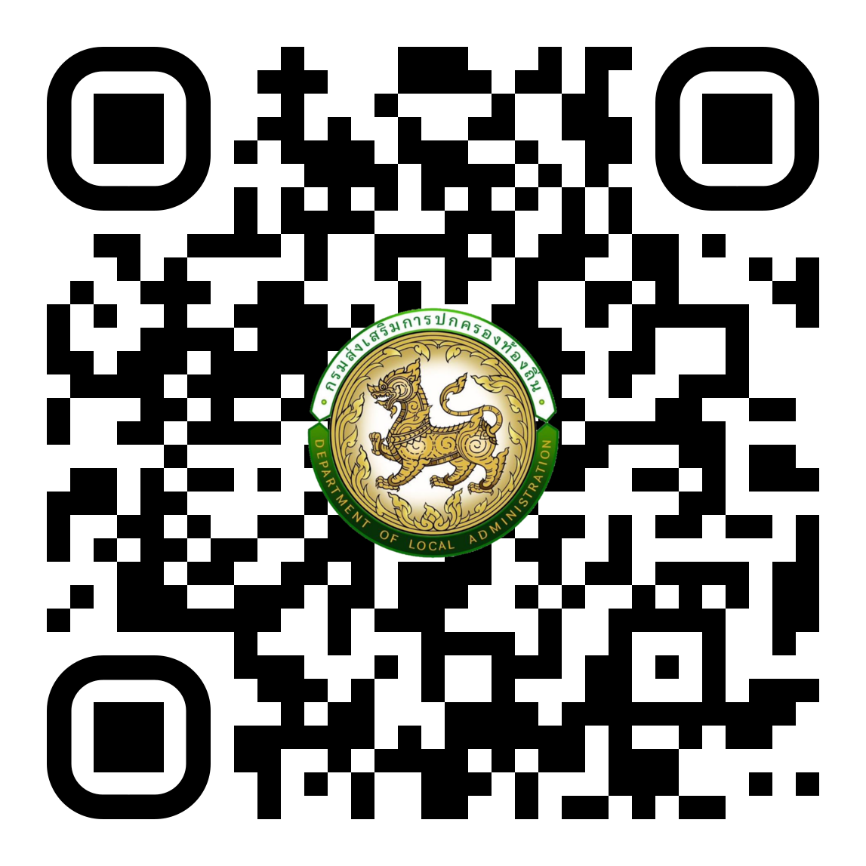

shorturl.at/vRsG2